O PERFIL SOCIOECONÔMICO DO CICLOTURISTA DO
CIRCUITO COSTA VERDE & MAR

Natasha Daffine de Abreu; Bianca Beron Machado; Lucas Aver Machado; Roberta Raquel.

RESUMO

O cicloturismo é uma modalidade de turismo que envolve o esporte, o lazer e, ao mesmo tempo busca o contato com a natureza e os costumes e hábitos locais. Contribuindo assim, para a preservação ambiental e cultural dos lugares. Dessa forma, é importante conhecer o sujeito que pratica essa modalidade. É nesse sentido que o presente trabalho tem como principal objetivo conhecer o perfil socioeconômico do cicloturista do Circuito de Cicloturismo Costa Verde & Mar, além de compreender a percepção socioambiental destes sobre o circuito. A pesquisa teve um caráter descritivo de perspectiva interpretativa, utilizou-se o questionário como instrumento de investigação. Foram realizadas 45 entrevistas com cicloturistas de várias regiões do Brasil. As informações nos permitiram traçar um perfil socioeconômico do cicloturista do circuito Costa Verde & Mar, realizar uma avaliação da infraestrutura, serviços e atrativos do circuito e compreender a relação entre o cicloturismo e desenvolvimento sustentável da região.

Palavras-chave: Cicloturismo, Bicicleta, Desenvolvimento Sustentável.

INTRODUÇÃO

A bicicleta vem ocupando um importante espaço no que se refere a discussão sobre a mobilidade urbana nas cidades, mas além de seu uso como meio de transporte ela também vem crescendo como um segmento turístico – mais conhecido como cicloturismo.
Cicloturismo aqui considerado, segundo Conti (2003), como uma prática do Ecoturismo, entendido como uma forma de desfrutar visitas a áreas naturais, promovendo ao mesmo tempo, sua conservação e apelando para o envolvimento das populações locais. Além disso, a nosso ver é uma tendência que fortalece outros segmentos, como o turismo rural, de aventura, cultural, gastronômico; é uma modalidade que permite o contato com a natureza e a experiência de conhecer e lugares que seriam imperceptíveis em outros meios de transporte diferentes da bicicleta. Porém, é um segmento turístico ainda pouco conhecido e divulgado. É nesse sentido que a pesquisa se mostra de extrema importância, pois objetiva conhecer o perfil socioeconômico dos cicloturistas, bem como a percepção destes sobre o ambiente natural e cultural do seu lugar de passagem, contribuindo assim para o desenvolvimento sustentável da região.
Hoje, o cicloturismo representa muito mais do que apenas uma forma eficiente e econômica de viagem. Em meio a crise climática, aos questionamentos éticos e econômicos sobre nosso atual estilo de vida, nossos métodos de produção e hábitos de consumo, diante da busca constante e mais responsável por melhor qualidade de vida, novamente a bicicleta, através do cicloturismo, apresenta seu discurso revolucionário e libertário (Carvalho et alii apud Cavallari, 2015)
Atualmente no Estado de Santa Catarina há quatro circuitos de cicloturismo, sendo o Circuito de Cicloturismo Costa Verde & Mar – CCCV&Mar um deles. Composto por dez municípios de Santa Catarina, de uma diversidade ambiental e cultural peculiar. O circuito é uma realização do Citmar – Consórcio Intermunicipal de Turismo da AMFRI (Associação dos Municípios da Foz do Rio Itajaí), tem como parceira a ACBC – Associação de ciclismo de Balneário Camboriú e Camboriú, que hoje faz sua administração técnica.
O cicloturismo é praticado por pessoas que apresentam o interesse por um modo diferenciado de viajar e conhecer lugares. Mostrando-se tanto como uma importante atividade econômica, tendo em vista os diversos segmentos turísticos que os cercam, quanto um segmento turístico sustentável, pois se orienta para áreas de significativo valor natural e cultural, resultando na conservação ambiental e das comunidades receptoras.

PERCURSO METODOLÓGICO

A fim de alcançar os objetivos da pesquisa elegemos um caráter descritivo de perspectiva interpretativa e utilizamos o questionário como instrumento. A pesquisa descritiva, de acordo com Gil (2010), tem como objetivo primordial a descrição das características de determinado grupo social e visa levantar opiniões, o que vem ao encontro de nosso objetivo. Também utilizamos da perspectiva interpretativa, que segundo Gil (2009), nas ciências humanas visa à compreensão dos fenômenos, e não a sua explicação, como nas ciências naturais, além de estar voltada para a interpretação da realidade vivenciada pelos indivíduos. Essa perspectiva nos possibilitou uma melhor interpretação da percepção dos cicloturistas sobre o patrimônio natural e cultural do circuito.
Escolhemos o questionário como instrumento de pesquisa, segundo Gil (2010) o questionário consiste basicamente em traduzir objetivos da pesquisa em questões específicas, onde as respostas irão proporcionar os dados requeridos. Utilizamos questões abertas e fechadas, a primeira forma possibilitou ampla liberdade de resposta, apesar de dificultar um pouco a tabulação, nos permitiu uma maior interpretação, já as questões fechadas nos possibilitaram uma uniformidade de respostas o que facilitou o processamento das questões objetivas.
Foram respondidos 45 questionários, esse número é uma amostra – subconjunto da população pesquisada do universo de cicloturistas que realizaram o CCCV&Mar. Utilizamos uma amostragem não probabilística do tipo tipicidade, que segundo Gil (2010) consiste em selecionar um subgrupo da população que, com base nas informações disponíveis, possa ser considerado representativo. Porém, como não há um tamanho exato da amostra, entendemos que é um número bastante expressivo, considerando que entre os meses de dezembro de 2014 a maio de 2015 36 cicloturistas realizaram o circuito, conforme dados fornecidos pela AMFRI. Além disso, de acordo com Vieira (2009) o tamanho da amostra é determinado mais por considerações reais ou imaginárias a respeito do custo de cada unidade amostrada do que por técnicas estatísticas.
A análise dos dados coletados foi realizada primeiramente por uma tabulação eletrônica através do programa Excel, após esse processo fizemos uma descrição dos dados, caracterizando assim o grupo, e finalizamos com a analise qualitativa.

RESULTADOS E DISCUSSÃO

A fim de facilitar a aplicação do questionário, tendo em vista que o público-alvo está disperso pelo território nacional, utilizamos o e-mail e a rede social, ou seja, denominado, de acordo com o Vieira (2009) como um questionário de autoaplicação, um procedimento recente, mas bastante vantajoso, pois os questionários são facilmente distribuídos, agilizando assim a coleta e o processamento dos dados. O questionário foi composto por 28 questões fechadas e 4 questões abertas, entre as questões fechadas estão: características socioeconômicas; opinião o uso da bicicleta; opinião sobre as condições do circuito. Já as questões abertas estão relacionadas a percepção sobre a relação do cicloturismo e a preservação ambiental e cultural. Ao total 45 cicloturistas responderam o questionário.
A maioria 57% dos cicloturistas do CCCV&Mar são da região sul, sendo 22,2% da cidade de Balneário Camboriú. Entre os cicloturistas que responderam 68,89% são homens, uma realidade comum entre os usuários da bicicleta, mesmo que para outros motivos. Um pouco mais de 55% dos cicloturistas tem entre 34 e 45 anos, mas é importante salientar que 8,89% têm mais de 60 anos.
Em relação a escolaridade dos cicloturistas mais de 50% tem ensino superior, 31,11% tem pós-graduação e apenas 11,11% tem o ensino médio completo. Ou seja, na sua maioria esse segmento atrai pessoas com alto nível de escolaridade. Realidade que também reflete na renda per capita, 24,44% dos cicloturistas que responderam recebem até R$ 2.000, 00 por mês, 20% recebe até R$ 5.000,00 por mês e 8,89% recebe até R$ 12.000,00 por mês (Gráfico 1)
Gráfico 1
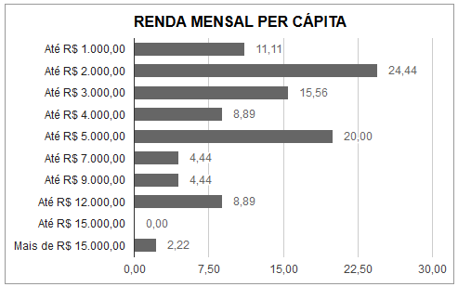
Uma realidade bastante diferente das condições econômicas da maioria das famílias do país, onde a média per capita é de R$1052,00, porém não vamos nos estender nessa reflexão sobre as médias salariais nacional. Entretanto, é possível perceber que para o desenvolvimento econômico da região esse segmento é significativo, pois os mesmo possuem uma renda alta e consequentemente de alto consumo. Tanto que mais de 60% dos cicloturistas se hospedam em pousadas ou hotéis e apenas 11,11% em camping. E mais de 80% se alimente em restaurante e lanchonetes, apenas 11,11% faz seu próprio alimento durante a viagem, provavelmente os mesmo que pernoitam em camping. Entretanto, é importante salientar que muitos cicloturistas indicaram que o número de convênio e parcerias entre hotéis e restaurante seja ampliado a fim de minimizar os custos com a viagem.
Apesar do lazer e o esporte serem objetivos dos cicloturistas, estes não são as únicas finalidades dos ciclistas que realizaram o CCCV&Mar, pois 44% utiliza a bicicleta também como meio de transporte (Gráfico 2)
Gráfico 2
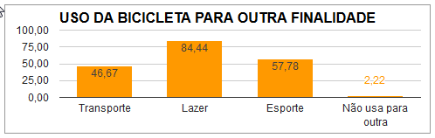
Dessa forma, podemos entender que o cicloturismo também é uma forma de incentivar o uso direto da bicicleta como meio de transporte, tanto que 33% dos cicloturistas declararam que a bicicleta foi seu único meio de transporte para chegar e realizar o circuito. Demonstrando assim que há necessidade também de se investir na infraestrutura cicloviária das cidades que fazem parte do CCCV&Mar, contribuindo automaticamente para o aumento da qualidade da mobilidade urbana da região.
Em relação a percepção dos cicloturistas a respeito da comunidade local, 40% declarou que a receptividade da comunidade é excelente e 44% declarou boa (Gráfico 3), demonstrando assim uma interação sociocultural entre os sujeitos desse espaço. Os cicloturistas buscam justamente vivenciar a cultura local, essa é uma condição muito importante para a manutenção da identidade comunitária, portanto, uma forma de manutenção do patrimônio cultural.
Gráfico 3
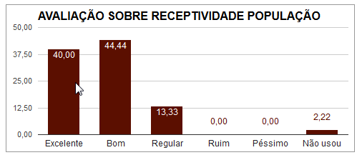
Os cicloturistas consideram a bicicleta um veículo de baixo impacto ambiental, portanto, a nosso ver, fomenta a preservação natural. Para o cicloturismo a paisagem quanto mais natural mais apreciada é a viagem. A maioria declarou que um dos principais objetivos dos cicloturistas é a interação com a natureza e a busca pela sua conservação. Os cicloturistas identificam o CCCV&Mar como um importante espaço de preservação socioambiental, tanto que 77,78% declaram que a paisagem natural do circuito é excelente (Gráfico 4).
Gráfico 4
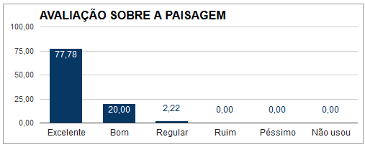
Em relação a avaliação geral do circuito pode-se observar que as questões voltadas a interação social, econômica e natural foram muito bem avaliadas pelos cicloturistas (Gráfico 5)
Gráfico 5
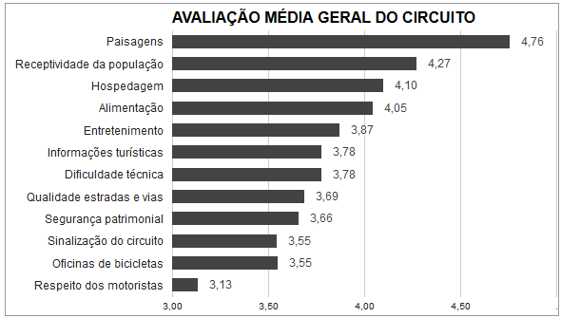
Isso porque a velocidade da bicicleta permite o cicloturista vivenciar e apreciar a paisagem, perceber e integrar com a comunidade local, ou seja, é uma maneira diferente de viver o lugar, com respeito à autenticidade sociocultural e de conservação ambiental. Uma das maneiras de vivencias a cultura e o costume local é apreciando sua comida e os meios de hospedagens típicas, como as pousada da região. Nesse quesito é necessário lembrar que os cicloturistas indicaram a necessidade de fomentar as hospedarias familiares, como a exemplo do projeto Acolhida na Colônia.
Dessa forma, entendemos o cicloturismo como um segmento fomentador do desenvolvimento sustentável, pois este último conceito busca, de acordo com Hanai apud Lélé (2011), integração da conservação e do desenvolvimento, satisfação das necessidades básicas; provisão da autonomia social e da diversidade cultural; manutenção da integridade ecológica. Nesse sentido, é importante ressaltar que a ação do poder público para manter e resguarda o CCCV&Mar é uma maneira de estimular o desenvolvimento sustentável, bem como de preservação socioambiental da região.

CONSIDERAÇÕES FINAIS

A bicicleta é um veículo integrador tanto na perspectiva social quanto ambiental, isso faz com que as pessoas se sintam pertencentes aos lugares, atribuindo a elas um sentimento de cuidado de preservação. O cicloturismo tem esse perfil, atraí sujeitos com uma percepção socioambiental de perspectiva sustentável.
Dessa forma, podemos entender que o perfil socioeconômico do cicloturista do Circuito de Cicloturismo Costa Verde & Mar e a percepção socioambiental destes, é bastante favorável a preservação do patrimônio cultural e ambiental.
Porém, não é suficiente, o aspecto individual é essencial, mas é necessário superar alguns entraves como as políticas públicas voltadas ao segmento; uma melhor convergência de oferta e demanda; da autonomia e empoderamento da comunidade local; de um programa de conscientização ambiental. Além disso, é preciso um planejamento turístico integrado ao desenvolvimento regional, envolvendo a participação da comunidade local pertencente aos municípios que perpassam o CCCV&Mar, a fim de promover e efetivar um desenvolvimento sustentável para a região.

REFERÊNCIAS

CARVALHO, Thiago Junior Lima; RAMOS, Jôntanas Leite; SYDOW, Elizabeth. O cicloturismo como fator de desenvolvimento da atividade turística nas cidades de Araguaína e Nova Olinta (TO). Anais do IX Congresso Nacional de Ecoturismo e do V Encontro Inerdisciplinar de turismo em Unidades de Conservação. Revista Brasileira de Ecoturismo, São Paulo, v.6, n.4, nov-2013, pp.63-82. Disponível em: http://www.sbecotur.org.br/rbecotur/seer/index.php/ecoturismo/article/view/759. Acesso em: 10 de maio de 2015.
CONTI, José Bueno. Ecoturismo: Paisagem e Geografia. In: Adyr Balastreri Rodrigues (org.). Ecoturismo no Brasil: possibilidades e limites. São Paulo. Contexto, 2003.
GIL, Antônio Carlos. Métodos e técnicas de pesquisa social. 6 ed. 3. reimpr. São Paulo. Atlas, 2010.
GIL, Antônio Carlos. Estudo de Caso. São Paulo. Atlas, 2009.
HANAI, Frederico Yuni. Desenvolvimento Sustentável e sustentabilidade no turismo: conceitos, reflexões e perspectiva. Revista brasileira de gestão e desenvolvimento regional. V.8, n.1, p.198-231, jan/abril de 2012, Taubaté, São Paulo. Disponível em: http://rbgdr.net/revista/index.php/rbgdr/article/view/589/276. Acesso em: 08 de junho de 2015.
VIEIRA, Sonia. Como elaborar questionários. São Paulo. Atlas, 2009.

Estudante do Ensino Médio, do Curso técnico em hospedagem integrado ao ensino médio, no Instituto Federal Catarinense Campus Camboriú. E-mail: natasha_av.9@hotmail.com
Estudante do Ensino Médio, do Curso técnico em hospedagem integrado ao ensino médio, no Instituto Federal Catarinense Campus Camboriú.E-mail: biancabm13@gmail.com
Estudante do Ensino Médio, do Curso técnico em hospedagem integrado ao ensino médio, no Instituto Federal Catarinense Campus Camboriú. E-mail: lucas.aver@hotmail.com
Mestre em Geografia professora do Instituto Federal Catarinense do Campus Camboriú, e-mail: roberta@ifc-camboriu.edu.br.
Dados adquiridos em: http://g1.globo.com/economia/noticia/2015/02/renda-domiciliar-capita-do-brasil-foi-de-r-1052-em-2014-diz-ibge.html

